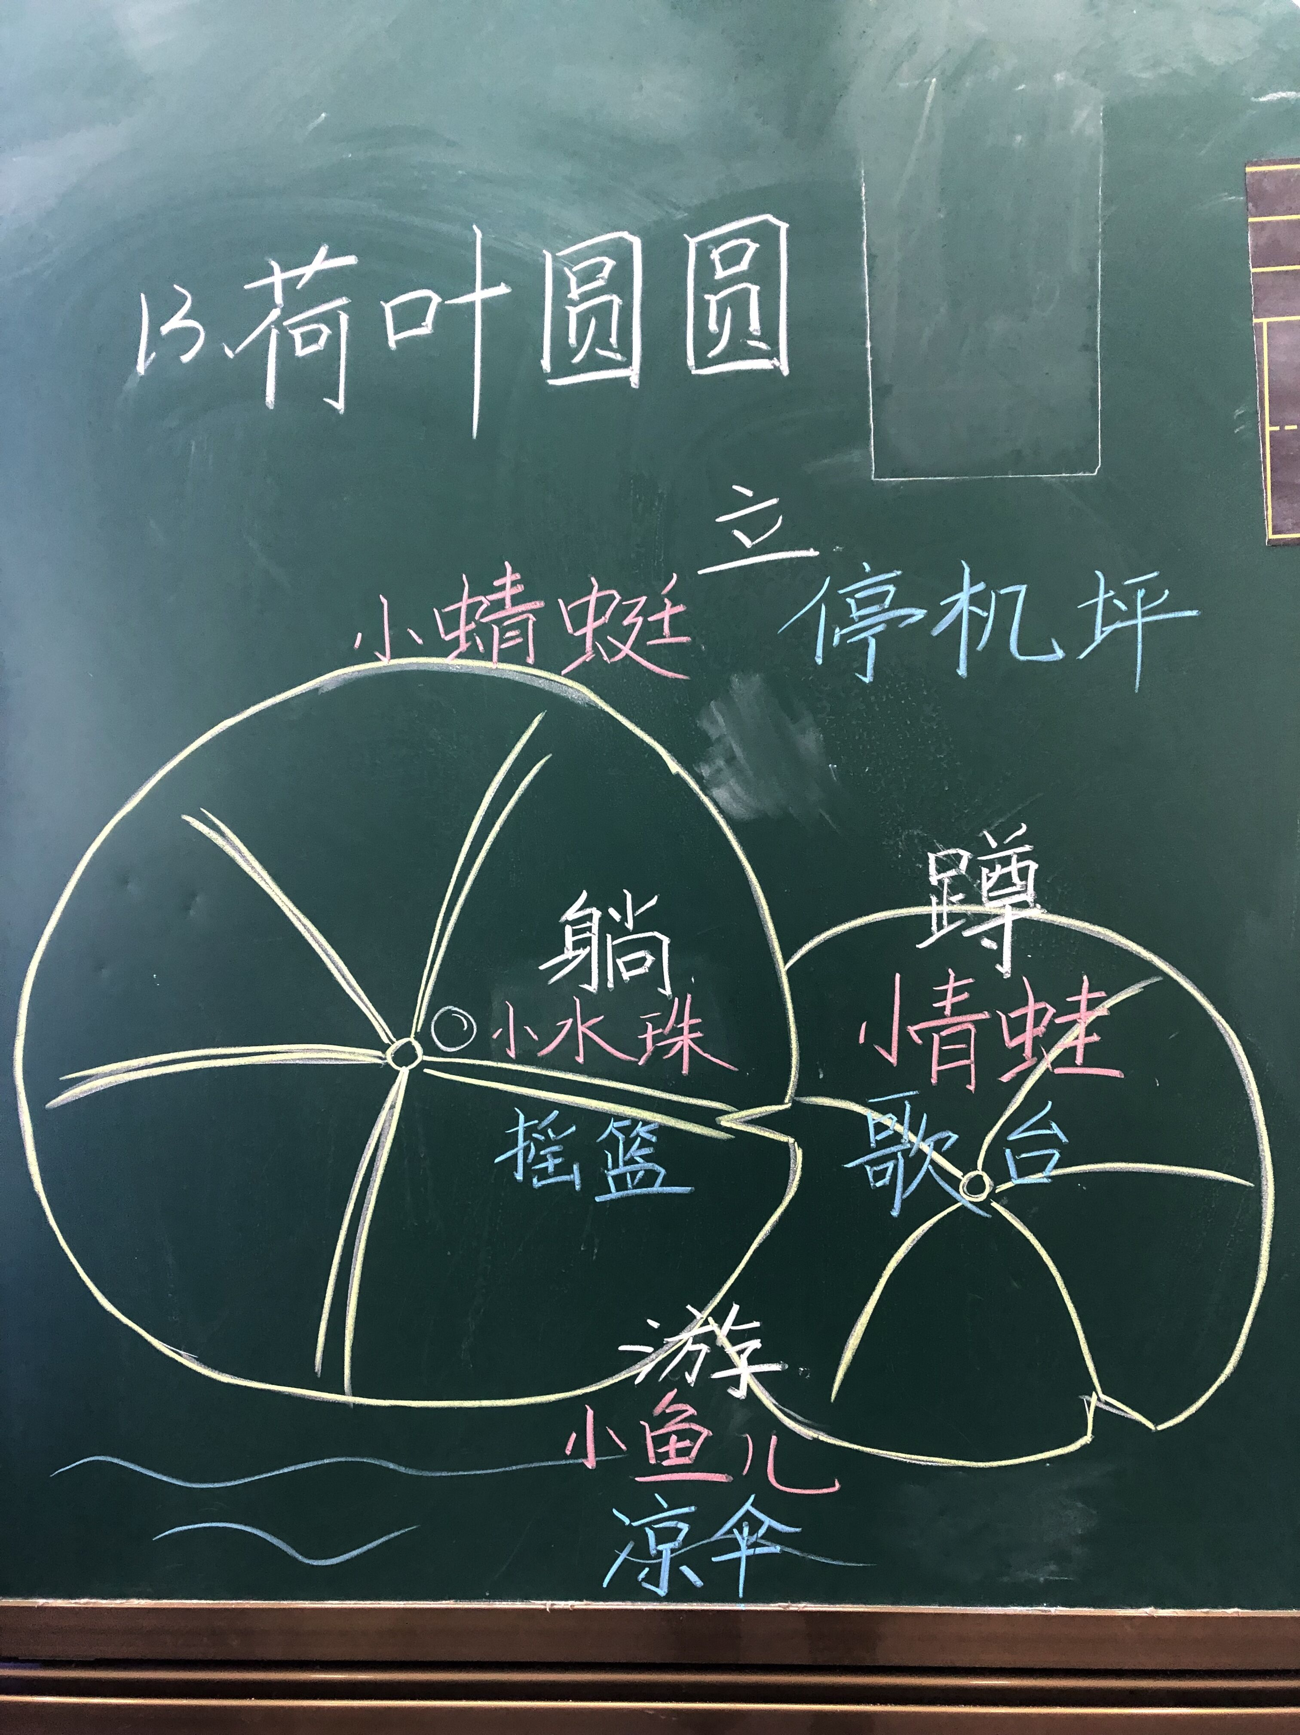

《荷叶圆圆》是一篇优美的散文诗，语言优美，想象丰富。文中圆圆的、绿绿的荷叶成了小水珠的摇篮，小蜻蜓的停机坪，小青蛙的歌台，小鱼儿的凉伞。全文字里行间都洋溢着童真童趣。
本文在表达上也很有特点。课文第2-5自然段结构相似，句式相同，都是先通过小水珠、小蜻蜓、小青蛙和小鱼儿的话语“荷叶是我的（）”这样的比喻句，让我们了解荷叶的样子和作用，然后再写小动物们在荷叶下做什么，让我们看到荷叶下生动的画面，语言表达也富有节奏感。
本课的插图色彩明丽，情节性强，与课文的内容相映成趣。所以在设计板书的时候我特意加入了荷叶的绘画，让学生更深刻的感受小动物在荷叶上做些什么，有些画面还能帮助学生理解一些平时不易观察到的现象，在荷叶的不同部位相机板书，如：蜻蜓如何“立”在荷叶上，小水珠如何惬意地“躺”在荷叶上等。
问题：本学期要开始写话，学生对于写话缺少自己的想法，低年段的学生本该想象很丰富才对，我们班学生容易按照老师给的内容照搬上去。

